2017
PS 24 Queens Escuela Elemental Andrew Jackson
Debra Cassidy, Principal

141-11 Holly Avenue, Queens, NY 11355
(718) 359-2288
Recursos pARA NUEVOS INMIGRANTES

Recursos para Nuevos Inmigrantes
PS24 es una escuela pública multicultural que celebra sus diversos orígenes culturales.
Ayudamos a nuestros inmigrantes recientes a través de una serie de talleres y servicios para que puedan navegarse mejor en Nueva York.
El éxito con nuestros estudiantes comienza con una fuerte asociación con sus padres y tutores ayudándoles a entender cómo mejor apoyar a sus hijos e introducirlos a los muchos servicios y lugares disponibles para ellos.
Este folleto es un resumen de los recursos locales que esperamos podrían ayudar a los nuevos inmigrantes a prosperar en su nuevo hogar.
Bienvenidos al vecindario!
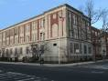
Hospitales Locales
- NewYork-Presbyterian/Queens
Sitio Web: http://www.nyhq.org/
Teléfono: (718) 670-2000 (800) 282-6684
Dirección: 56-45 Main Street, Flushing, NY 11355

- Flushing Hospital Medical Center
Sitio Web: flushinghospital.org/
Teléfono: (718) 670-5000
Dirección: 4500 Parsons Blvd, Flushing, NY 11355

- NYU Langone Cardiovascular Associates
Sitio Web: http://nyulangone.org/
Teléfono: 718-353-4004
Dirección: 142-42 Booth Memorial Avenue
1st Floor, Flushing, NY 11355
Teléfono: 718-423-3355
Dirección: 143-51 Roosevelt Avenue
Suite 1A, Flushing, NY 11354

- First Med Immediate Medical Care
Sitio Web: http://www.firstmedny.com
Teléfono: (718) 224-8855
Dirección: 191-20 Northern Blvd., Flushing, NY 11358

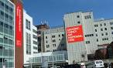

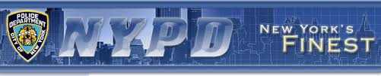
Estaciones de Policía Locales

- Departamento de Policía de Nueva York Precinto 109
Sitio Web: http://www.nyc.gov/html/nypd/html/
precincts/precinct_109.shtml
Dirección: 37-05 Union St, Flushing, NY 11354
Teléfono: (718) 321-2250

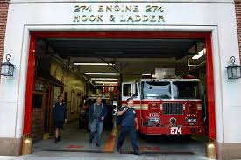

Departamento de Bomberos Locales
- FDNY Engine 274
Dirección: 41-20 Murray St, Flushing, NY 11355

Bibliotecas Locales

Las sucursales de la Biblioteca Local ofrecen programas gratuitos relacionados con el desarrollo de habilidades para el trabajo y la vida, así como presentaciones culturales y recreativas a través de asociaciones locales, voluntarios o artistas contratados para personas de todas edades.
La Biblioteca ayuda a los inmigrantes que no hablan inglés a entender e interactuar con la cultura, gobierno y sistema educativo de los Estados Unidos a través de los recursos y servicios ofrecidos.
- Biblioteca de Queens en Flushing
Sitio Web: www.queenslibrary.org/flushing
Dirección: 41-17 Main St, Flushing, NY 11355
Teléfono: (718) 661-1200

- Biblioteca de Queens en Queensboro Hill
Sitio Web: www.queenslibrary.org/branch/queensboro-hill
Dirección: 60-5 Main St, Flushing, NY 11355
Teléfono: (718) 359-8332

- Biblioteca de Queens en Mitchell-Linden
Sitio Web: www.queenslibrary.org/mitchell-linden
Dirección: 31-32 Union St, Flushing, NY 11354
Teléfono: (718) 539-2330

- Biblioteca de Educación para la Salud
Sitio Web: www.healthlibrary.com/
Dirección: 56-45 Main St, Flushing, NY 11355
Teléfono: (718) 670-1118

Museos Locales
- Sociedad Histórica de Queens
La Sociedad Histórica de Queens (QHS) es la sociedad histórica para el condado más grande en la ciudad de Nueva York y se dedica a preservar la historia de Queens con programas educativos, exposiciones y su papel como centro de investigación de la historia local.
Sitio Web: www.queenshistoricalsociety.org/
Dirección: 14335 37th Avenue, Flushing, NY 11354
Teléfono: (718) 939-0647

- Museo Voelker Orth
El Museo Voelker Orth, Santuario de Aves y Jardín Victoriano es un hito de la Ciudad de Nueva York. El Museo Voelker Orth atrae público a través de las artes, educación, naturaleza, horticultura y la historia local ofreciendo tours de la casa, exposiciones temporales, conciertos, conferencias y talleres, festivales culturales y familiares y programas escolares.
Sitio Web: www.vomuseum.org/
Dirección: 14919 38th Ave, Flushing, NY 11354
Teléfono: (718) 359-6227

- Museo de la Casa Lewis Howard Latimer
La casa de Lewis H. Latimer, fue construida en el estilo Queen Anne de arquitectura entre 1887 y 1889 por la familia Sexton.
Sitio Web: historichousetrust.org/house/lewis-h- latimer- house-museum/
Dirección: 34-41 137th St, Flushing, NY 11354
Teléfono: (718) 961-8585

- Museo de Queens
El Museo de Queen es un museo de arte y centro educativo ubicado en el parque Flushing Meadows-Parque Coronas.
Sitio Web: www.queensmuseum.org/
Teléfono: (718) 592-9700
Dirección: Flushing Meadows Corona Park, Queens, NY 11368

- Salón de Ciencias de Nueva York
El Salón de Ciencias de Nueva York, también conocido como NYSCI, es un museo de ciencias localizado en Flushing Meadows-Parque Corona en el distrito de Queens de la ciudad de Nueva York, en la sección del parque que se encuentra en Corona.

Sitio Web: nysci.org/
Dirección: 47-01 111th St, Corona, NY 11368
Teléfono: (718) 699-0005
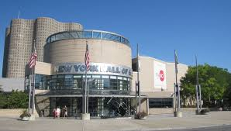

- Museo de la Casa Louis Armstrong
La Casa Louis Armstrong fue el hogar de Louis Armstrong y su esposa Lucille Wilson desde 1943 hasta su muerte en 1971. Lucille le dio la propiedad a la ciudad de Nueva York con el fin de crear un museo centrado en su marido.

Sitio Web: www.louisarmstronghouse.org
Dirección: 34-56 107th St, Flushing, NY 11368
Teléfono: (718) 478-8274

- Ayuntamiento de Flushing
El ayuntamiento de Flushing es un ayuntamiento histórico situado en la sección de Flushing del distrito de Queens de la ciudad de Nueva York.

Sitio Web: http://www.flushingtownhall.org/
Dirección: 137-35 Northern Blvd, Flushing, NY 11354
Teléfono: (718) 463-7700

Lugares de Interés Locales
- Departamento de Parques y Recreación de la Ciudad de Nueva York
Sitio Web disponible en varios idiomas:
https://www.nycgovparks.org/index.php
Ir a “Traducir” (Translate) para seleccionar su idioma preferido y eche un vistazo a los eventos especiales y actividades disponibles para la familia en el área de Nueva York.

- Jardín Botánico de Queens
El Jardín Botánico de Queens comenzó como parte de la Feria Mundial de Nueva York de 1939 en Queens. Después de la feria, el jardín se expandió para tomar una porción más grande del Parque Flushing Meadows.
Sitio Web: www.queensbotanical.org/
Dirección: 43-50 Main St, Flushing, NY 11355
Teléfono: (718) 886-3800
Entradas: Adultos – $6, Mayores (edad 62+)-$4,
Estudiantes con Identificación-$4, Niños (edades 4 to 12)-$2, Niños (3 y menos) -GRATIS, Miembros – GRATIS

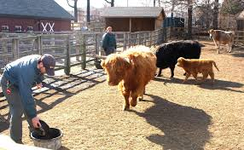
- Zoológico de Queens
Exposiciones: Aviario, Camino del Bosque, Camino de América del Sur, Piscina de Leones Marinos, Grandes Llanos, Pantano de Aves Acuáticas, Animales Domésticos

Sitio Web: https://queenszoo.com/
Dirección: 53-51 111th St, Corona, NY 11368
Teléfono: (718) 271-1500
Entradas: Adultos 13 & mas - $8, Niños 3 a 12 - $5,
Mayores de 65 & mas - $6, Niños 2 & menos - GRATIS
Grandes Almacenes y Centros Comerciales Locales
- The Shops at SkyView Center
Centro Comercial: Nordstrom, Marshalls, Target y más!
Dirección: 40-24 College Point Blvd, Flushing NY 11354

- Macy's
Gran Almacén de cadena que proporciona ropa de marca, accesorios, artículos para el hogar & electrodomésticos.

Sitio Web: http://www1.macys.com/
Dirección: 136-50 Roosevelt Ave, Flushing, NY 11354
Teléfono: (718) 358-9000

- Fresh Meadows Centro Comercial
Dirección: 61-18 190St, Fresh Meadows, NY 11365

- Golden Shopping Mall
Complejo con variados comerciantes chinos
Dirección: 41-36 Main St., Flushing, NY

- New World Mall
Centro Comercial con un mercado asiático y cafés
Dirección: 136-20 Roosevelt Ave, Flushing, NY

- The Shops at Queens Crossing
Tiendas y restaurantes con enfoque asiático
Dirección: 136-17 39th Ave, Flushing, NY

- Flushing Town Center LP
Centro Comercial
Dirección: 4024 College Point Blvd, Flushing, NY

Agencias Gubernamentales
- Oficina de Inmigración del Alcalde
Servicios legales de inmigración, servicios de la ciudad y otros beneficios
Sitio Web disponible en varios idiomas http://www1.nyc.gov/site/immigrants/index.page
Teléfono: (212) 788-7654
- Oficina de Correos de los EEUU - Rama de Flushing
Servicios Postales; Servicios de Pasaporte
Dirección: 4165 Main Street, Flushing, NY 11355
Sitio Web: https://www.usps.com
Teléfono: (718) 321-6893
- Oficinas de Seguro Social
Centro de Tarjetas de Seguro Social de Queens
Dirección: 155-10 Jamaica Ave
Teléfono: (800) 772-1213
- Oficinas de Seguro Social
Dirección: 31-08 37th Ave
Teléfono: (800) 772-1213
- Departamento de Vehículos Motorizados
168-46 91st Ave, Jamaica, NY 11432
Sitio Web disponible en varios idiomas: dmv.ny.gov
- Departamento de Desarrollo de la Juventud y la Comunidad
Para jóvenes, adultos, familias y personas mayores
Sitio web disponible en varios idiomas:
http://www1.nyc.gov/site/dycd/services/services.page
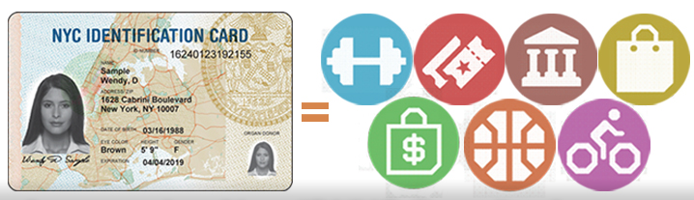

Departamento de Educación de la Ciudad de Nueva York
Sitio Web: http://schools.nyc.gov/default.htm

La información está disponible en muchos idiomas, seleccione su idioma preferido en el menú desplegable ubicado en la esquina superior derecha de la página web.
, , , , , ,
,
Sitio Web de Padres y Familias: http://schools.nyc.gov/ParentsFamilies/default.htm
Sitio Web de Académica del Departamento de Educación:
http://schools.nyc.gov/Academics/default.htm

OACE – Oficina de Adultos y Educación Continua
Los residentes de la Ciudad de Nueva York de 21 años o más pueden registrarse para clases en cualquier lugar de la ciudad. Todas las clases son enseñadas por maestros certificados y son gratis. PS 24 es un sitio para el programa de inglés para adultos ofrecido aquí los sábados; 8:30 am-12:30pm.
Sitio Web disponible en varios idiomas:
http://schools.nyc.gov/community/AdultEd/default.htm

Centro de Bienvenida Familiar
Aquí puede matricular a sus hijos, hacer preguntas, aprender que está ocurriendo en el distrito escolar de su hijo.
30-48 Linden Place, 2nd Floor, Flushing, NY 11354

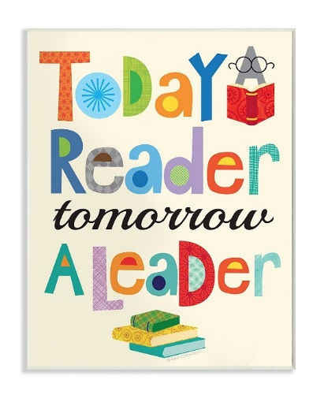
Recursos Sugeridos para Apoyar la Lectura de los Estudiantes

“Hoy un lector, mañana un líder”
nycs.benchmarkuniverse.com
Thinkcerca.com
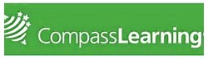
Follet.com
Compasslearning.com

Para Revisar Grados y Asistencia
Visite: mystudent.nyc para iniciar sesión.
Póngase en contacto con el Coordinador de Padres para ayudar a configurar una cuenta.

PS 24 Queens
141-11 Holly Avenue
Flushing, NY 11355
Teléfono: (718) 359-2288 Fax: (718) 460-3251

Sitio Web de la Escuela: www.ps24queens.weebly.com

Principal
Debra Cassidy DCassid3@schools.nyc.gov

Asistente Principales
Joann Montoya JMontoya@schools.nyc.gov
Renee Klager RKlager@schools.nyc.gov
Saher Said SSaid@schools.nyc.gov
Bani Singh BSingh@schools.nyc.gov

Consejera
Ellen Hochberg EHochbe@schools.nyc.gov

Desarrollador de Jovenes
Anita Leiter ALeiter@schools.nyc.gov

Equipo de Apoyo Basado en la Escuela
William Luo WLuo@schools.nyc.gov

Coordinadora de Padres
Lu Yin LYin@schools.nyc.gov

